BÁO CÁO TRIỂN KHAI
TÍCH HỢP AI VOICEBOT (TWILIO)
────────────────────────────────────────────────────────────
Dự án: CRM Biweb - Tích hợp AI Telesales
Ngày lập: 05/05/2026

1. MÔ TẢ CHỨC NĂNG & KIẾN TRÚC HOẠT ĐỘNG

1.1. Chức năng chính
Hệ thống cho phép nhân viên từ màn hình CRM chỉ cần "1-click" để kích hoạt Trợ lý AI tự động gọi điện cho khách hàng. AI có khả năng:
- Lắng nghe tiếng Việt và phân tích ngữ cảnh.
- Trò chuyện phản hồi lại khách hàng theo thời gian thực (Real-time conversation).
- Hoạt động dựa trên kịch bản nghiệp vụ (Prompt) đã được lập trình sẵn.

1.2. Cách thức hoạt động (Kiến trúc 3 lớp)
- Frontend (Perfex CRM): Nơi nhân viên lưu trữ số điện thoại khách hàng và bấm nút gọi. CRM quản lý toàn bộ các tham số cấu hình (API Keys) một cách bảo mật.
- Cổng Viễn thông (Twilio): Đóng vai trò là nhà mạng. Khi nhận lệnh từ CRM, Twilio tiến hành gọi tới số di động của khách hàng. Khi khách nhấc máy, Twilio mở một luồng âm thanh 2 chiều (Media Streams) qua giao thức WebSocket (WSS) kết nối thẳng vào Server AI.
- Core AI Server (Python): Khối óc của hệ thống, hoạt động liên tục với vòng lặp:
  - Google STT: Bắt âm thanh từ khách hàng và dịch thành văn bản (Speech-to-Text).
  - Groq Llama 3 (LLM): Đọc đoạn văn bản, suy luận theo kịch bản bán hàng và tạo ra câu trả lời.
  - gTTS + Miniaudio: Chuyển câu trả lời thành giọng nói tiếng Việt chuẩn định dạng (mulaw 8000Hz) và đẩy ngược lại cho Twilio phát ra loa của khách hàng.
📝 Ghi chú: Nếu chạy local (máy tính cá nhân), Server AI Python không phát sinh chi phí thuê máy chủ. Tuy nhiên, máy tính cần được bật liên tục và có kết nối Internet ổn định trong suốt thời gian hoạt động. Chỉ cần chi phí VPS khi muốn hệ thống hoạt động 24/7 độc lập.

2. HƯỚNG DẪN SỬ DỤNG VÀ CẤU HÌNH
Hệ thống đã được nâng cấp để cấu hình 100% qua giao diện (UI), khắc phục hoàn toàn việc phải sửa mã nguồn (.env, .php).

Vị trí: Trong CRM, truy cập Thiết lập (Setup) > Tích hợp (Integrations) > Cấu hình Tel4vn

Các thông số cần nhập:
- Twilio Account SID & Auth Token: Mã định danh tài khoản tổng đài Twilio.
- Twilio Phone Number: Số điện thoại tổng đài (VD: +13073748086) đã mua trên Twilio.
- WebSocket URL: Đường dẫn kết nối tới Server Python (hiện đang dùng URL ngrok wss://.../ws).
- Groq API Key: Khóa API của mô hình ngôn ngữ lớn Llama 3 (Trí tuệ nhân tạo).

Cách gọi: Nhân viên mở hồ sơ khách hàng, bấm biểu tượng Robot AI. CRM sẽ tự động truyền các thông số động này ẩn dưới nền để thực hiện cuộc gọi.

3. LỘ TRÌNH NÂNG CẤP ĐỂ SỬ DỤNG THỰC TẾ (PRODUCTION)
Tài khoản hiện tại đang ở trạng thái Dùng thử (Trial), mang theo các rào cản như: bị chèn câu tiếng Anh bắt bấm phím 1, chỉ gọi được những số đã xác minh. Để vận hành trơn tru với khách hàng thực tế, cần thực hiện các bước sau:

Điều kiện bắt buộc từ Twilio
- Thêm Phương thức Thanh toán: Add thẻ Visa / Mastercard vào tài khoản Twilio.
- Nạp tiền (Fund Account): Nạp tối thiểu $20 để "Upgrade" (nâng cấp) tài khoản. Ngay khi nâng cấp, rào cản xác minh số điện thoại và câu quảng cáo tiếng Anh tự động biến mất vĩnh viễn.
- Mở khóa Quốc gia: Vào mục Voice Geographic Permissions > Tab Outbound > Tích chọn cho phép gọi đến Vietnam (+84).

Nâng cấp Server AI (Python)
- Triển khai lên Máy chủ (VPS): Code Python hiện đang chạy trên máy tính cá nhân. Cần mua một VPS Linux (ví dụ: DigitalOcean, Vultr) và cài đặt chạy nền 24/7 bằng PM2 hoặc Systemd.
📝 Ghi chú: Nếu chỉ test hoặc dùng nội bộ trong giờ hành chính, có thể chạy Server Python trực tiếp trên máy tính cá nhân — hoàn toàn miễn phí, không cần thuê VPS. Chi phí VPS (~$5-$10/tháng) chỉ phát sinh khi cần hệ thống hoạt động 24/7, ổn định và không phụ thuộc vào máy tính cá nhân.
- Loại bỏ Ngrok: Ngrok chỉ dùng để test. Khi lên VPS, cần trỏ một Sub-domain (VD: ai.biweb.vn) về IP của VPS, đồng thời cài đặt chứng chỉ bảo mật SSL (Let's Encrypt) để tạo đường dẫn wss:// ổn định vĩnh viễn.

4. BÀI TOÁN CHI PHÍ & SO SÁNH VỚI TEL4VN

4.1. Chi phí duy trì hệ thống AI
(Dựa trên hạ tầng hiện tại)
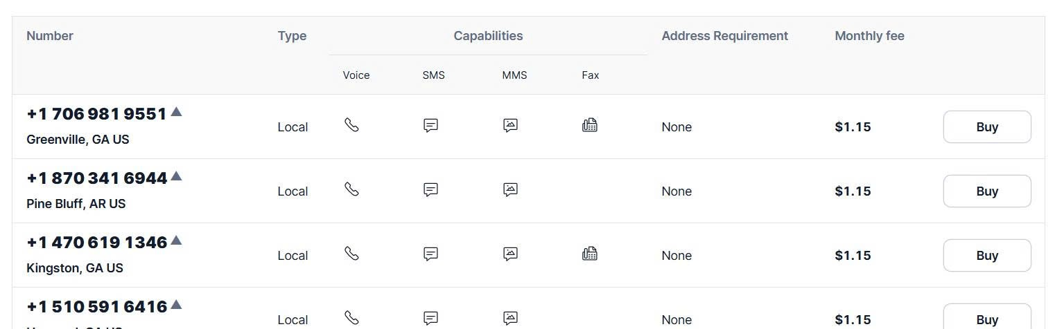
Hạng mục | Chi phí | Ghi chú
Server AI Python (VPS) | ~$5 - $10 / tháng | Miễn phí nếu chạy local
AI (Groq + gTTS) | Miễn phí | Đang dùng lõi hoàn toàn miễn phí
Twilio Phone Number | ~$1.15 / tháng | Số tổng đài +1 (Mỹ)
Cước gọi thoại (Voice) | $0.178 - $0.195 / phút | ~4.500 - 5.000đ / phút (cước quốc tế)

Lưu ý: Twilio không bán số di động/bàn nội địa Việt Nam. Bắt buộc phải dùng số quốc tế (+1) làm số định danh gọi đi. Người nghe ở Việt Nam không bị trừ tiền.

4.2. So sánh: Twilio vs. Tel4vn
Tiêu chí | Twilio (Media Streams) | Tel4vn (SIP/PSR)
Caller ID | ⚠ Nhược: Dùng số +1 (Mỹ), khách hàng VN có thể e ngại bắt máy. | ✅ Ưu: Dùng số nội địa VN (028, 024, 09x...), khách hàng dễ tin tưởng.
Chi phí cước gọi | Đắt: Cước quốc tế ~5.000đ/phút | Rẻ: Cước nội địa ~800 - 1.000đ/phút
Tích hợp AI đàm thoại | ⭐ Vượt trội: WebSocket 2 chiều, real-time, độ trễ cực thấp. Tối ưu cho AI VoiceBot. | ⚠ Hạn chế: Bản chất PSR, SIP Trunking rườm rà, dễ gián đoạn/delay phải gọi để mở module.
Triển khai kỹ thuật | Nhanh chóng, API hiện đại, code gọn gàng. | Phức tạp, phụ thuộc vào hạ tầng đóng của Tel4vn.

Khuyến nghị
- Giai đoạn 1 (Hiện tại): Nạp $20 vào Twilio để đội ngũ Sale thử nghiệm các kịch bản tư vấn AI qua điện thoại, đánh giá khả năng chốt sale của mô hình Llama 3.
- Giai đoạn 2 (Tương lai): Nếu kịch bản AI hoạt động tốt và muốn tối ưu cước phí + dùng số VN, liên hệ bộ phận kỹ thuật Tel4vn để hỏi: "Tel4vn có cung cấp giao thức WebSocket Audio Stream tương tự Twilio không?". Nếu có, hoàn toàn có thể thay thế webhook Twilio mà vẫn giữ nguyên bộ não Python hiện tại.

